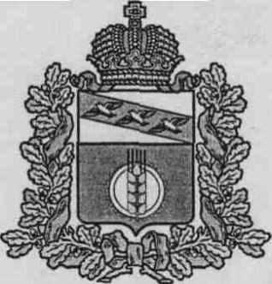
КУРСКАЯ ОБЛАСТЬ
АДМИНИСТРАЦИЯ КУРЧАТОВСКОГО РАЙОНА

РАСПОРЯЖЕНИЕ

15.04.2025 № 85-р

Об окончании отопительного сезона 2024-2025 годов на территории Курчатовского района Курской области

В соответствии с положениями Федерального закона от 27.07.2010 года № 190-ФЗ «О теплоснабжении», согласно пункту 5 Правил предоставления коммунальных услуг собственникам и пользователям помещений в многоквартирных домах и жилых домов, утвержденных постановлением Правительства Российской Федерации от 6 мая 2011 года №354 «О предоставлении коммунальных услуг собственникам и пользователям помещений в многоквартирных домах и жилых домов», в связи с установившейся стабильной, среднесуточной температурой наружного воздуха (+8 ⁰С) на территории Курчатовского района Курской области:

- Завершить отопительный сезон 2024 - 2025 годов 21 апреля 2025 г.
- Арендаторам тепловых сетей, в двухнедельный срок, после завершения отопительного сезона, провести гидравлические испытания тепловых сетей, с составлением соответствующих актов.
  - Акты, проведенных испытаний, в срок до 10 мая предоставить в Администрацию Курчатовского района Курской области.
- Управлению делами Администрации Курчатовского района Курской области (Скворцова М.В.) в срок до 17.04.2025 г. обеспечить:
  - размещение настоящего распоряжения на официальном сайте Администрации Курчатовского района;
  - доведение настоящее распоряжение до теплоснабжающих организаций Курчатовского района Курской области, руководителей учреждений финансируемых из бюджета Курчатовского района Курской области, а также Глав муниципальных образований Курчатовского района Курской области.
4. Распоряжение вступает в силу со дня подписания.

И. о. Главы района Л.Н. Семилетова

